De Stackmatch
Tijdens een van de vergaderingen van de contestgroep PI4ZI was het antennepark weer eens onderwerp van gesprek. Het idee werd opgevat om meerdere antennes tegelijk te kunnen gebruiken zowel voor ontvangst als zenden. Om dit mogelijk te maken is een zogenaamde stack match nodig. Met een stack match is het mogelijk meerdere antennes te koppelen terwijl de SWR binnen de perken blijft. Ook zijn de afzonderlijke antennes aankiesbaar dus dan is het eigenlijk een eenvoudige antenne schakelaar.
Als basis is het ontwerp van de bavarian contestclub gebruikt.
Zie hier de link met de volledige beschrijving in het Duits. StackMatch PDF
Aan de hand van dit artikel vind je weer meer beschrijvingen op het internet. Ik ga dit niet herhalen en geef alleen de afwijkingen en bijzonderheden weer van de door mij gebouwde versie.
Wat opvalt, is dat soms gesproken wordt van een BALUN als overdrager. Dit is eigenlijk fout want het gaat om een UNUN, immers zowel de ingang als de uitgang is asymmetrisch. Ik heb gekozen voor quintifilair wikkelen van de UNUN om de beste SWR te verkrijgen. De gebruikte draaddiameters zijn fors en zou mogelijk minder kunnen maar dit had ik ook liggen.
De SWR van de kale UNUN was erg goed. Ingebouwd met de relais trad toch wat meer impedantie verstoring op en moest ik de compensatie C’s wat aanpassen. Deze vind je niet in het ontwerp van de BCC. Ik had 27pF aan de ingang nodig en 100pF extra wanneer de UNUN erbij tussen komt.
Ondanks dat er geen kilovolts opstaan heb ik toch C’s genomen die het nodige kunnen hebben.
Ik heb de door mij gebouwde versie uitgebreid met een aantal LED’s op zowel de bedieningskast als de kast met de UNUN en relais, die de status weergeven.
Voor de kastjes heb ik gebruikt wat voorhanden en bruikbaar was.
Omdat ik de beschikking had over alleen enkelvoudige relais moesten hiermee de wisselrelais gemaakt worden. Zie tekening relais 4-4a en 5-5a.
Ook de diode matrix moest voor deze voorzieningen aangepast worden. Zie schema en vergelijk eventueel met de BCC versie. De relais waren 24V dus dat werd de bedrijfsspanning van het geheel. Het schema spreekt verder voor zich.
Zie verder de foto’s met wat verklarende teksten.
Voor vragen: pa0gjv @ amsat.org
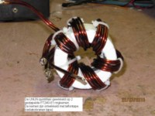 | 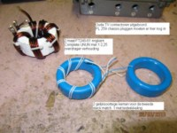 | 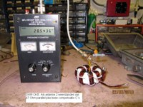 | 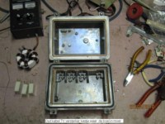 | 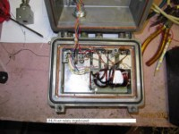

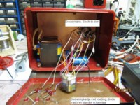 | 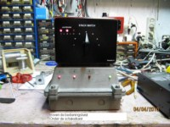 | 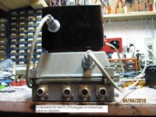 | 